Universitas Medan Area Dan Finmas Gelar Workshop Bertema Teknologi Finansial
Workshop seputar teknologi finansial yang mengusung tema "Fintech as A Financial Catalyst in a Financial & Digital Industry" pada hari Kamis 31 Januari 2019 digelar di Convention Hall Kampus 1 Universitas Medan Area JL. Kolam No.1 Medan Estate.
Finansial Masyarakat (Finmas) sebuah perusahaan yang menyediakan pinjaman peer-to-peer dan sudah terdaftar di Otoritas Jasa Keuangan (OJK) ini dihadiri puluhan mahasiswa UMA yang berasal dari seluruh Fakultas di Universitas Medan Area.
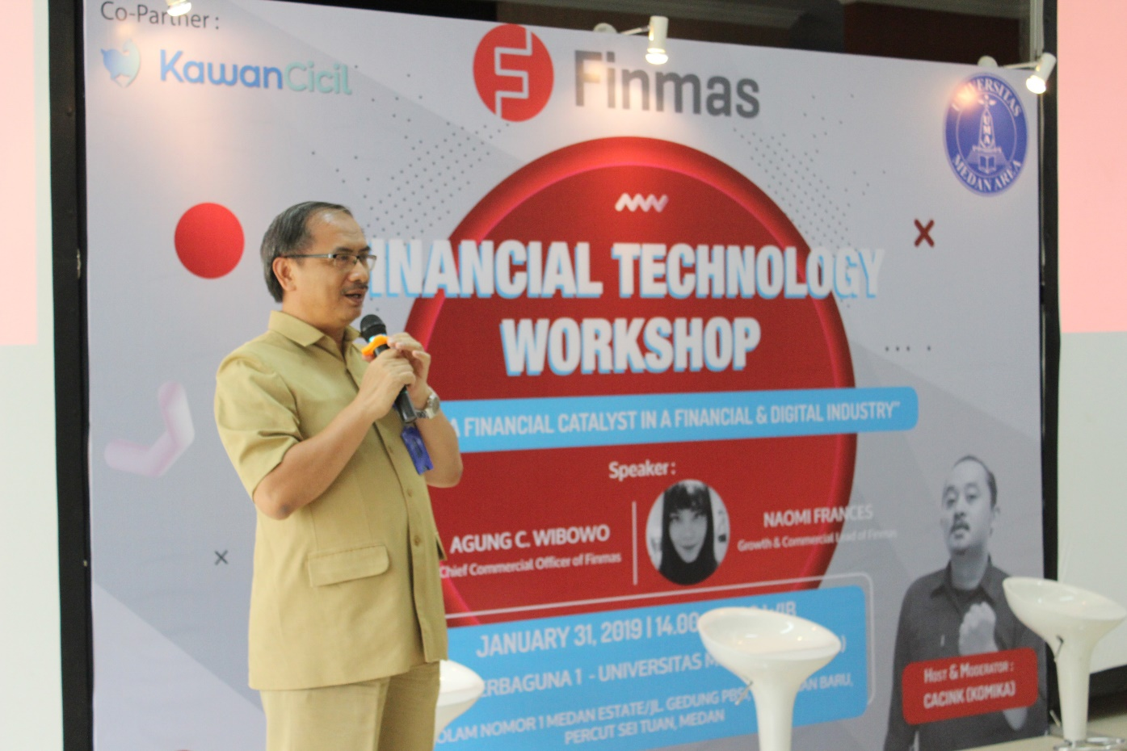
Dalam kegiatan workshop tersebut dihadiri dan sebagai pembuka acara ialah Rektor UMA Prof. Dr. Dadan Ramdan, M.Eng. M.Sc, Wakil Rektor Bidang Kemahasiswaan H. Muazzul, SH. M.Hum, Kepala BAK Sri Irawati, S.Sos, MAP, dan pembawa acara KOMIKA dari Medan Cacink.

